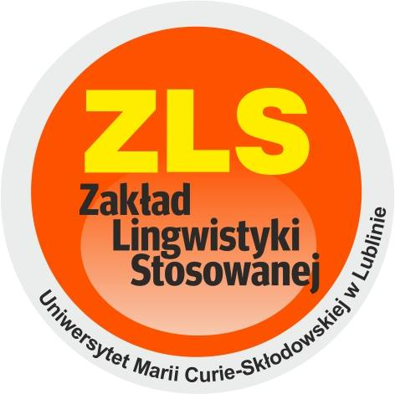
Zakład Lingwistyki Stosowanej UMCS w Lublinie

„Spotkania z lingwistyką” – oferta dla szkół patronackich
na rok akademicki 2018/2019

DUŻA AULA WH
piątki godz. 13.00-14.30

SEMESTR ZIMOWY
Data | Temat | Prowadzący
19 października | Jak przetłumaczyć swój ulubiony film, serial lub grę komputerową. Warsztaty z tłumaczenia audiowizualnego | dr Paweł Aleksandrowicz
16 listopada | Nosi kaptur to bandyta, maluje po ścianach – wandal! Nasze spojrzenie na polskie i niemieckie graffiti | dr Jolanta Knieja
14 grudnia | Tłumaczenie filmów od kuchni – doświadczenia studentów lingwistyki stosowanej | dr Marta Chodkiewicz
18 stycznia | Przysłowia w emojis (na materiale języka niemieckiego)  Projekt "Niemieckie przysłowia ukryte za internetowymi emoji": Uczniowie pracują w grupach nad rozwiązaniem i ułożeniem rebusów dotyczących niemieckich przysłów. Dla uczniów od poziomu A2+. Czas realizacji 45 minut. | dr Monika Janicka i studenci
1 lutego | "Pożeramy przestrzeń!", "Niech ruch wybrzmi!", "Ręce jak przez galaretę". Zrozumieć tancerza: kilka słów o języku tańca współczesnego | dr hab. Joanna Pędzisz

FERIE ZIMOWE W WOJ. LUBELSKIM 11-24 LUTEGO

SEMESTR LETNI
Data | Temat | Prowadzący
1 marca | Towards Multimodality: Where Image, Text, Music and Gestures Blend | dr Agnieszka Mierzwińska-Hajnos
15 marca  (możliwa realizacja projektu w szkole w uzgodnionym terminie) | Misja Kanada – projekt w języku francuskim  Projekt "Misja Kanada" przeznaczony jest dla uczniów uczących się języka francuskiego, będących na poziomie językowym minimum A2. Celem projektu jest zapoznanie się z kulturą Kanady w formie stacji uczenia się. Realizacja projektu to 3 x 45 minut - w razie potrzeby można go także skrócić. Do realizacji projektu konieczny jest dostęp do Internetu. | dr Monika Janicka i studenci
22 marca | Język rosyjski na wesoło | dr Agnieszka Potyrańska i studenci
5 kwietnia  (możliwa realizacja projektu w szkole w uzgodnionym terminie) | Reisen macht klug  Projekt "Reisen machen klug" jest serią gier i zabaw, których celem jest poznanie krajów niemieckiego obszaru językowego. Projekt przewidziany jest dla uczniów ostatnich klas szkół podstawowych, szkół gimnazjalnych i ponadgimnazjalnych ze znajomością języka niemieckiego od poziomu A1+. Realizacja projektu przewidziana jest na 90 minut. | dr Monika Janicka i studenci
12 kwietnia | Konkurs wymowy angielskiej dla szkół - szkoły ponadpodstawowe | dr Marcin Mizak
17 maja | Konkurs wymowy angielskiej dla szkół - szkoły podstawowe | dr Marcin Mizak
7 czerwca  (możliwa realizacja projektu w szkole w uzgodnionym terminie) | Дом и квартира  Projekt przeznaczony jest dla uczniów szkół ponadpodstawowych ze znajomością języka rosyjskiego na poziomie A2/B1. Realizacja projektu zakłada współpracę uczniów podczas wykonywania zadań językowych lub grania w gry dotyczące tematyki dom i mieszkanie.  Realizacja projektu przewidziana jest na 45-60 minut. | dr Monika Janicka i studenci

